Электрокардиограф 12-канальный SCHILLER CARDIOVIT AT-10 plus
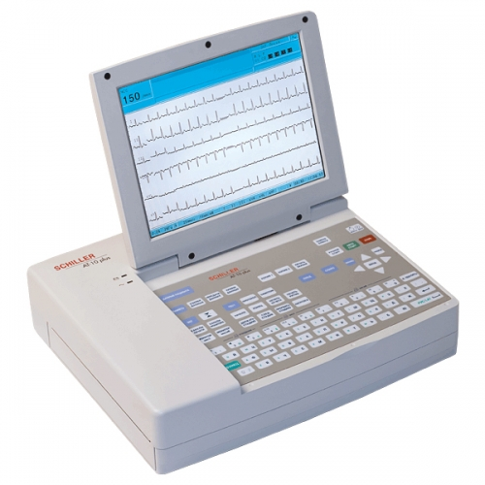

Характеристики
Бренд:
SCHILLER AG

Полное описание
АТ-10 plus объединяет в себе возможности электрокардиографии и передовых информационных технологий.
Убедительные преимущества АТ-10 plus:
- Компактный дизайн в форме ноутбука
- Цветной дисплей высокого разрешения
- Прямые функциональные клавиши
- Встроенный 12-канальный регистратор ЭКГ для регистрации высококачественных ЭКГ
- Представление до 13 отведений на экране
- Распознавание пейсмекера
- Регистрация ритма ЭКГ
- Аккумулятор для мобильного использования
- Измерения ЭКГ покоя
- Встроенная память
- Коммуникационный модуль для передачи данных в формате XML в информационную систему через сеть Ethernet
- Интерфейсы: для передачи данных на ПК, для подключения эргометров, для внешнего монитора
CARDIOVIT AT-10 plus может быть дополнен опциями программного обеспечения в соответствии с индивидуальными требованиями пользователя:
- Интерпретация ЭКГ покоя для взрослых и детей
- Программа тромболиза
- Программа эргометрии EXEC (полностью автоматическое проведение эргометрии, усредненные комплексы, измерения ST, регистрация ритма, подробный отчет)
- Программа расчета пейсмекера
- Тестирование функции внешнего дыхания: FVC, SVC, MV, MVV
- Считывание Штрих-кода
- Компьютерная программа управления данными SEMA
- Новая функция: Вариабельность ЧСС/HRV
- Новая функция: Анализ сигнал-усредненной ЭКГ (SAECG), ранее анализ поздних потенциалов
Требуется больше информации о товаре?
Позвоните по телефону
8 (846) 331-39-76

